Дата | Предмет | Задание | Сроки выполнения
12.12.2025 | Физика | Решить задачи (см. ниже) на листочках | Сдать преподавателю для проверки после выхода с дистанционного обучения
Группа ЭЛС1.1

Справочный материал
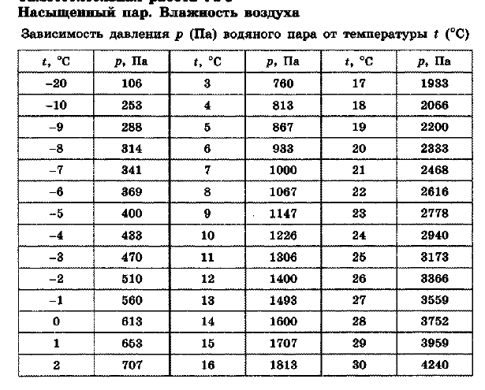

ЗАДАЧИ
